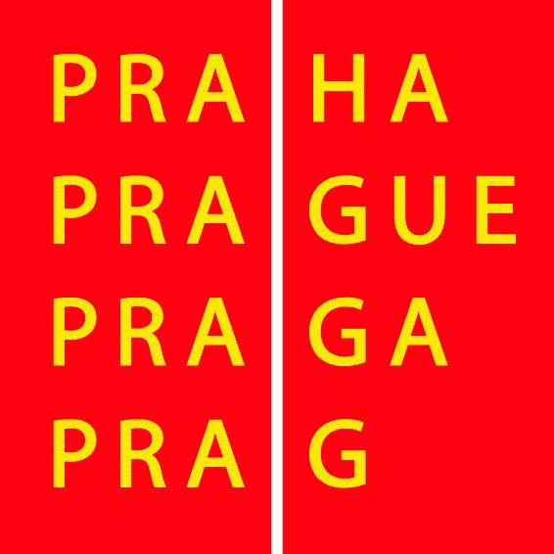

Lublaňská 18, 120 00 Praha 2, tel. 222 517 143, 222 518 320,
fax 222 51 8 319, e-mail: zk@ecn.cz, www.zelenykruh.cz

Praha, 18. září 2008

Hlavní město Praha – Odbor ochrany prostředí MHMP a asociace ekologických organizací Zelený kruh Vás srdečně zvou na první krajskou Konferenci environmentálního vzdělávání, výchovy a osvěty (EVVO) hl. m. Prahy, která bude probíhat v úterý 25. listopadu 2008 v prostorách Nové radnice na Mariánském náměstí 2, Praha 1.

Konference je určena všem aktérům EVVO v Praze, tedy i Vám. Cílem akce je především vzájemné seznámení a setkání všech pražských aktérů EVVO – jak zkušených profesionálů, tak těch, kteří s EVVO teprve začínají. Konference bude především prostorem pro výměnu zkušeností a informací a získání přehledu o možných partnerech při spolupráci na poli environmentálního vzdělávání, výchovy a osvěty.

Akce bude z velké části probíhat formou veletrhu. Velký sál Nové radnice bude využit k prezentaci organizací a institucí, zabývajících se EVVO, formou výstavních panelů a stolků. Součástí bude rovněž prodejní výstava – publikací, pomůcek, učebnic a pracovních listů. Účastníci akce budou mít rovněž jedinečnou příležitost seznámit se s příklady dobré praxe. I Vaše organizace může jít příkladem ostatním. Pokud sami máte zkušenosti s praktickým zapojením v EVVO, neváhejte se o ně podělit s ostatními.

Veletrh bude doprovázet řada seminářů, diskusních skupin a pracovních dílen, které budou probíhat v přilehlých prostorách Nové radnice. Mezi nabízenými tématy jsou:

- aktuální stav EVVO v Praze - hodnocení krajské koncepce EVVO a návazných dokumentů (Akční plán EVVO pro rok 2008 a připravovaný AP na léta 2009 a 2010)
- technické a finanční zajištění EVVO v Praze (grantové schéma, veřejné zakázky, evropské fondy)
- role MHMP a úřadů MČ v EVVO v Praze
- mediální strategie EVVO v Praze
- zapojování veřejnosti do plánování a rozhodování
- dobrovolné nástroje, ekoznačky, udržitelná výroba a spotřeba, zelené úřadování
- nakládání s odpady jako příklad mezisektorové spolupráce
- ukázky školských výukových programů
- příklady dobré praxe – prezentace účastníků konference

Úvodní slovo konference pronese pražský radní pro životní prostředí Petr Štěpánek. Vedoucí odboru environmentálního vzdělávání Ministerstva životního prostředí Tomáš Kazmierski seznámí účastníky s aktuálním stavem v oblasti EVVO z celostátní perspektivy.

Občerstvení po celý den zajištěno.

Těšíme se velice na vaši účast.

Za Zelený kruh, Renata Adamová

Neváhejte, přijďte načerpat novou inspiraci a podělit o své zkušenosti
na poli environmentálního vzdělávání, výchovy a osvěty.

